Kategorie B Gebäude: Sanierungen Schweizer Solarpreis-Diplom 2021
Das Berglodge Restaurant Ristis hoch über Engelberg/OW beherbergt ca. 220 Innen- und 250 Aussensitzplätze sowie 7 Gästezimmer mit insgesamt 41 Betten. Das Gebäude von 1962 wurde 2019 saniert und reduzierte den Energiebedarf von 330’000 kWh um 42% auf 191’900 kWh/a. Das perfekt integrierte PV-Dach fügt sich optimal in das Landschaftsschutzgebiet ein. Die elegante 97 kW starke PV-Anlage erzeugt jährlich 73’500 kWh und versorgt 41% des Gesamtenergie- bedarfs des Bergrestaurants CO2-frei. Die Abwärmequellen werden genutzt. Zusätzlich wird die Warmwasseraufbereitung durch eine knapp 18 m2 grosse solarthermische Anlage unterstützt.

41% Berglodge Restaurant Ristis, 6390 Engelberg/OW

Veränderte Umweltbedingungen zeigen im Alpenraum bereits heute ihre Auswirkungen. Die Brunni-Bahnen Engelberg AG engagierte sich deshalb schon früh für einen nachhalti- gen Umgang mit der Natur. Die 2019 erfolg- te energetische Sanierung des Berglodge
Das Berglodge Restaurant Ristis verbindet auf ästheisch sehr ansprechende Art traditi- onellen Holzbau mit moderner PV-Technik. Dafür erhält es das Schweizer Solarpreis- Diplom 2021.
Technische Daten

Wärmedämmung

Wand: | 20 cm | U-Wert: | 0.15 W/m2K
Dach: | 22 cm | U-Wert: | 0.18 W/m2K
Fenster: | dreifach | U-Wert: | 0.9 W/m2K
Energiebedarf vor Sanierung (100%)
EBF: 1’400 m2 kWh/m2a % kWh/a Warmwasser/Heizung: 107 46 150’000

Restaurants Ristis ist dabei ein weiterer wich- | Le Berglodge | Restaurant Ristis audessus | Elektrizität: | 128 | 54 | 180’000
tiger Schritt. | d’Engelberg (LU) compte quelque 220 places |  | Gesamt-EB: | 236 | 100 | 330’000

Eine Pelletheizung ersetzte die alte Öl- heizung. Der Energiebedarf für Warmwasser und Heizung sank deutlich durch die ver- besserte Dämmung, die Nutzung der Ab- wärmequellen und die 18 m2 solarthermische Anlage. Der Gesamtenergiebedarf des Ho- tellerie- und Gastrobetriebs reduzierte sich um 42% auf 191’900 kWh/a.
Elegante und perfekt integrierte Solar- ziegel decken das Dach vollflächig. Sie erzeu- gen mit 97 kW rund 73’500 kWh/a CO2-frei- en Strom. Der Ertrag fiel aufgrund starker Schneebedeckung tiefer aus als erwartet.
assises à l’intérieur et 250 à l’extérieur ainsi que 7 chambres d’hôtes pour un total de 41 lits. En 2019, la rénovation de ce bâtiment datant de 1962 a réduit sa consommation, passée de 330’000 à 191’900 kWh/a. Par- faitement intégrée au toit, l’élégante installa- tion PV de 97 kW se fond de façon optimale au site protégé. Avec 73’500 kWh/a, elle garantit une autoproduction de 41%. On ex- ploite également les sources de chaleur per- due. Un système solaire thermique de 18 m2 assure la préparation de l’eau chaude.
Energiebedarf nach Sanierung (58%)
EBF: 1’400 m2 kWh/m2a % kWh/a Warmwasser/Heizung: 13.4 46 18’720
Elektrizität: 123.6 15.2 173’150
Gesamt-EB: 125 100 191'870
Energieversorgung
Eigen-EV: m2 kWp kWh/m2a % kWh/a PV Dach: 666 97.2 110 38 73’500

SK: 17.9 50  Eigenenergieversorgung | 0 3  41 | 5’360  78’850
Energiebilanz (Endenergie) | % | kWh/a
Eigenenergieversorgung | 41 | 78’850
Gesamtenergiebedarf: | 100 | 191'870
Fremdenergiezufuhr: | 59 | 113’020
Bestätigt von den Elektrizitätswerk Obwalden am 29. Juni 2021, Paul Krummenacher, Tel. +41 41 666 51 76
Beteiligte Personen

Standort des Gebäudes
Ristis 1, 6390 Engelberg
Tel. +41 639 60 60, info@brunni.ch
Bauherrschaft
Brunni-Bergbahnen Engelberg AG, Wydenstrasse 55, 6390 Engelberg, Tel. +41 41 639 60 60
Weitere Beteiligte
Odermatt Bedachungen & Spenglerei AG Brandbodenstrasse 9, 6383 Dallenwil
Niederberger Elektro + Multimedia AG Titlisstrasse 2, 6390 Engelberg
Elektrizitätswerk Obwalden, Stanserstr. 8, 6064 Kerns
SUNSTYLE AG, Gewerbestrasse 8, 3065 Bolligen

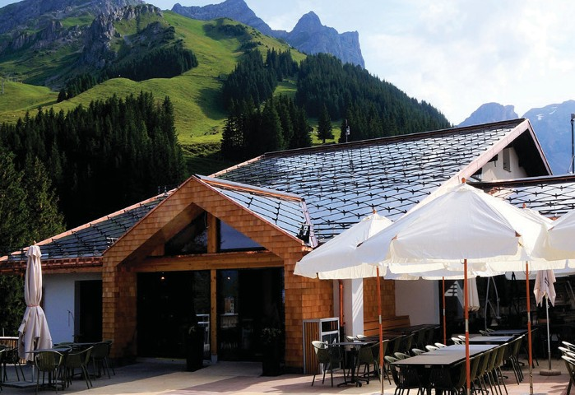

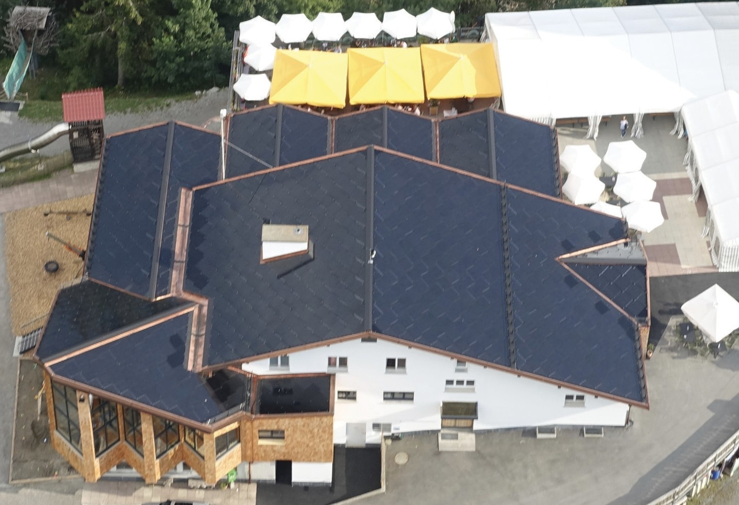1

- Die perfekt integrierte und ästhetisch ansprechende 97 kW starke Solaranlage fügt sich gut in das Landschaftsschutzgebiet ein.
2

- Die 97 kW starke Solaranlage produziert jährlich 73’500 kWh.

74 | Schweizer Solarpreis 2021 | Prix Solaire Suisse 2021

